国家质量检测达标产品

使用说明书

庆龙牌QLG-SD 型导丝数字化柜式半自动打标机

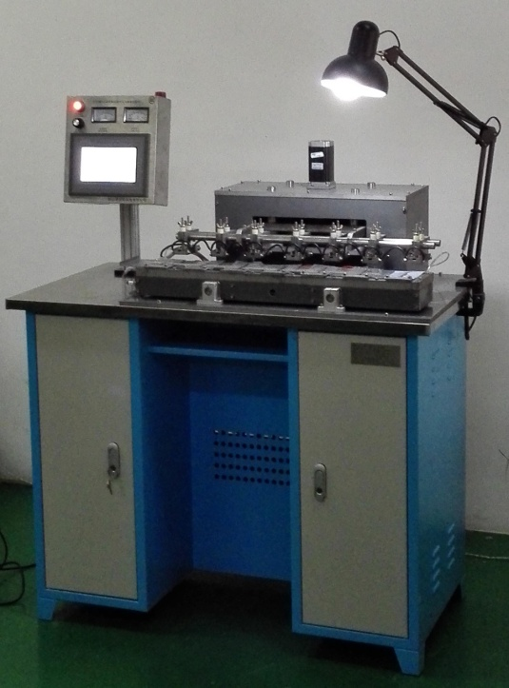

鞍山市庆隆机电有限公司

首先，感谢您选用庆龙牌 QLG-DS型导丝数字化柜式半自动打标机，并期待着与您的进一步合作．

为了保证安全生产，更好地发挥打标机的作用，为您带来最大的经济效益，在启用设备前，请相关人员（尤其操作者）务必阅读使用说明书．并按照说明书中的要求操作和保养设备，这样做符合您的最大利益。

目 录
一、简介 2
1. 产品概述 2
2. 技术指标 3
3. 功能介绍 4
4.1 设备正试图 5
4.2 设备台面图解 5
二、触摸屏操作说明 6
2.1 〖开机初始化面〗 6
2.2 〖常规显示〗子菜单 6
2.2 〖设备信息〗子菜单 7
三、打标机配件及消耗品概述 8
3.1 标记水 8
3.2 碳毡 8
四、维护与保养 8
4.1定期检查正负极导线与各连接点 8
4.2 双功率功能的特点和维护 9
五、电器接线图 10

一、简介
- 产品概述
庆龙牌 QLG-DS 型导丝数字化柜式半自动打标机是我公司专门为打标导丝产品研制的。该庆龙牌 QLG-DS 型导丝数字化柜式半自动打标机采用双电机工作方式，定位准确，打出的标记清晰、稳定，系统可靠性高、操作简便、效率高，具有国内先进水平。使用庆龙牌 QLG-DS 型导丝数字化柜式半自动打标机将为您的产品标记制作带来一场新的革命，它将大大降低标记制作成本、提升打标质量、提高工作效率、减少员工劳动强度，使企业的产品标识提高档次，增强产品在市场上的竞争力。使用庆龙牌 QLG-DS 型导丝数字化柜式半自动打标机将为您的企业带来勃勃生机。

- 技术指标
QLG-DS 技术指标：
松下PLC FP 14点 微电脑控制 14位
彩色触摸屏 7〞 65536色
电源电压： 交流220伏
主机总功率约： 720瓦
最大打标输出功率（双功率输出）： 630瓦
最大打标输出电流： 21安培
静态功耗： 38瓦
交流打标电压： 0－25伏
主机静态功耗： 小于35瓦
打标定时范围： 0.1－5秒
打标计数范围： 1－200000
模版计数范围： 1－20000
供液计数范围： 1-100000
标记水供应方式： 全自动注吸液

- 功能介绍
- 14点微电脑可编程程序逻辑控制器，集成度高，故障率低；打标各过程控制精度高，打标和时间控制精确到毫秒级；
- 采用触摸屏方式人机对话，一目了然，使用方便；
- 全自动注吸液，供液智能化，不需要人工干预；
- 吸液返回储液瓶节省标记水；
- 具有打标计数，为工人打标计件做参考；
- 具有模版印次计数，为更换模版提供参考；
- 具有供液计数，为掌握储液瓶的用量提供依据；
- 双功率输出，一是在大功率输出时畅通无阻，二是减少功率件的负担；三 是便于对功率件进行维护；
- 打标主板设计有消除浪涌电流电路,防止启动时高脉冲进入打标电路；
- 打标主板设计有滤波电路，消除高于市电电压的干扰；
- 采用步进电机进行精准控制，其压力可以在0.01mm的精度进行调解；
- 采用可调节打标段落，根据产品需求可以随意调整打标段落。

4．整机示意图

4.1 设备正试图

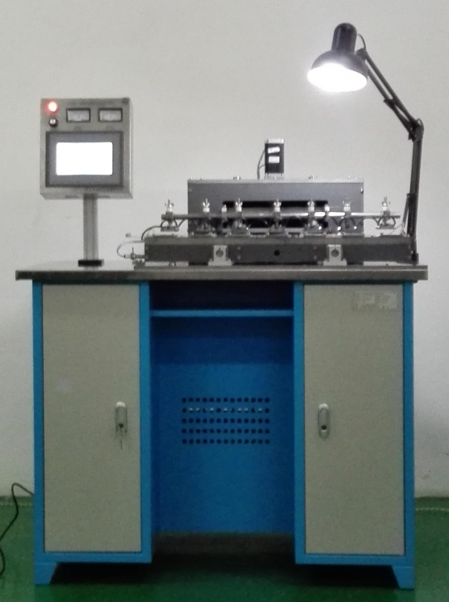

4. 2 设备台面图解

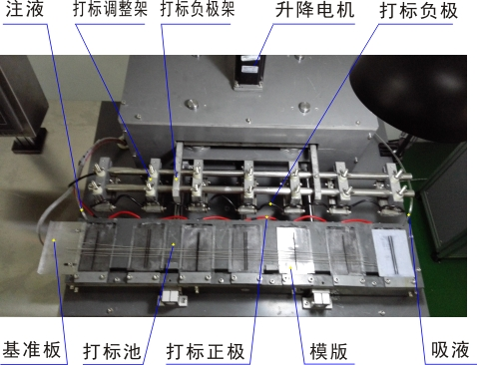

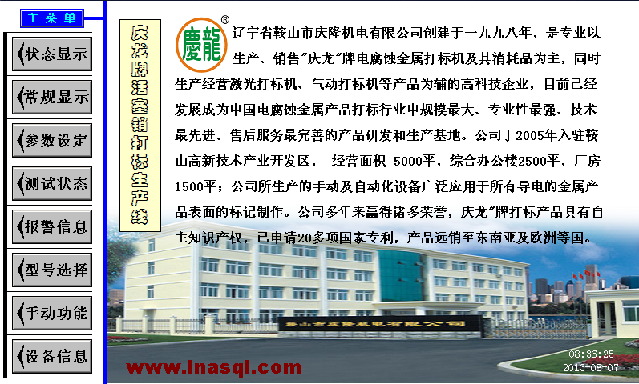二、触摸屏操作说明

2.1 〖开机初始画面〗

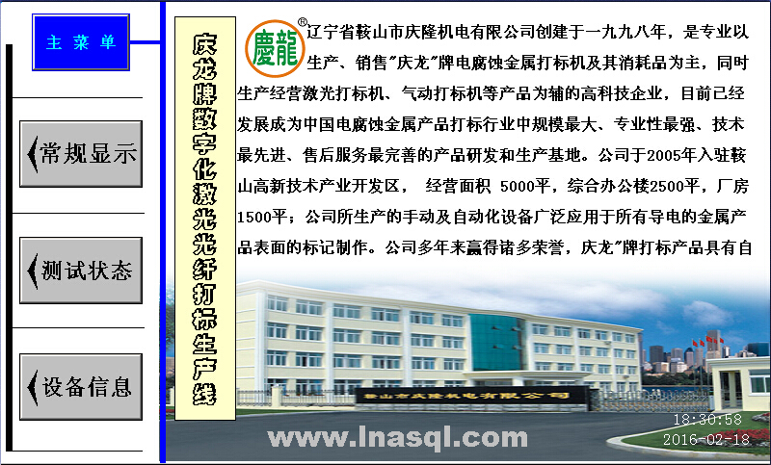

开机后触摸屏出现初始画面，即主菜单，有三个子画面可供选择： 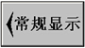、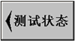、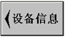，触摸任意菜单均可进入相应子菜单。


2.2 〖常规显示〗子菜单
进入常规显示子菜单，通过指示灯闪烁显示实时工作状态，轻触 可回到初始主菜单（以后的子菜单类同）。点击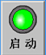 按钮设备开始工作，点击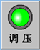按

钮可进行电压设定。
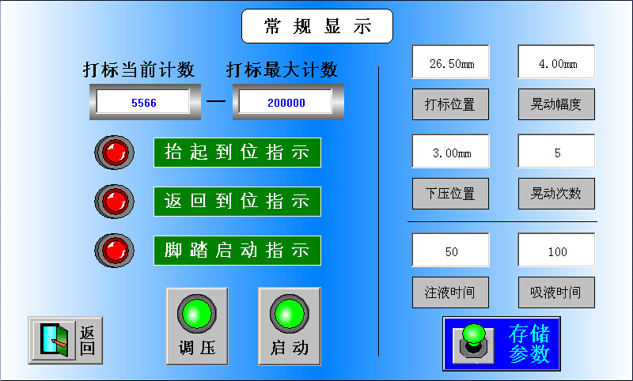

其中打标位置、下压位置、晃动幅度、晃动次数、注液时间和吸液时间的参数都可以改变。
打标位置：即打标池（打标池可前后移动，由步进电机进行控制）伸出时初始打
标的前后位置；
下压位置：即打标负极架下压位置，也就是打标压力的大小，当打标标记颜色比
较淡，标记不均匀等都可以通过调整下压位置来尝试解决；
晃动幅度：打标池前后移动的幅度，当打标颜色淡等标记效果不理想时也可调整
此参数；
注液时间：往打标池注液时间，它的大小决定了注液量；
吸液时间：从打标池里收回打标液的时间，它的大小决定了吸液量；

2.2 〖设备信息〗子菜单
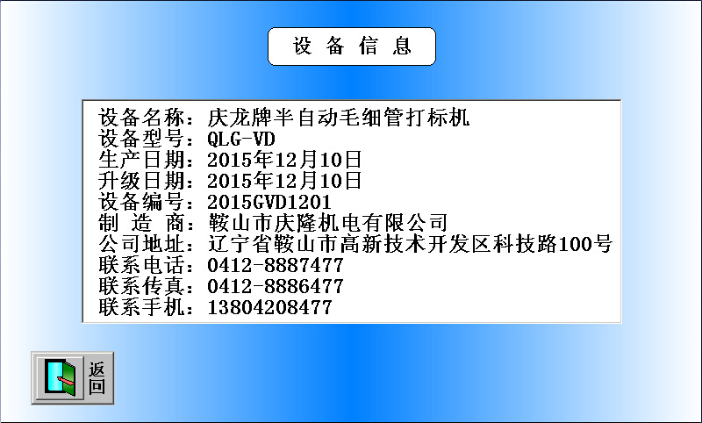

三、打标机配件及消耗品概述

3.1 标记水
庆龙牌标记水对应不同的金属产品，现已有超过二百多个品种可供选择，所有产品都是庆隆公司自主研发的，随着科技不断发展，新的合金材料及新的镀层产品不断出现，我公司科研人员以多年的研发经验，积极开发新型标记水产品，满足用户的各种需求。
用户选用标记水时，应注意打标技术参数：电压大小、打标时间，打标压力、标记水供给量等掌握这些种参数才能打好标记。
为了节省邮资以及避免成品（比浓缩液重）在运输当中造成的损坏，邮购的标记水一般为浓缩液，使用前须要用蒸馏水配制，决不能直接使用！如果一时找不到蒸馏水可用纯净水代替，但最好是用蒸馏水。其配制方法一定要按照包装瓶上的标签进行。储存标记水应以成品方式在20℃以下避光封闭存放，可保存一年，温度越高保质期越短。在每次开起标记水瓶盖时，一定要缓慢旋开瓶盖，以释放运输过程中或长时间存放生成的气体，待瓶内没有压力后再完全打开瓶盖，开盖时瓶口要背对身体，否则容易伤害眼睛或喷入口中。

3.2 碳毡
庆龙牌导电碳毡为优质产品。特点是：导电均匀，阻抗稍高，可用的电压范围较广，不小心使用高电压打标时不烧模版，减少不必要的损失；质地柔软，手感好，长时间打标不疲劳；吸湿性强，在打标过程中可减少标记水遗失，降低打标成本，打出的标记清晰均匀，特别是对细线条尤其明显；寿命长，一般都在几万次以上。

四、维护与保养

4.1定期检查正负极导线与各连接点
定期用万用表检查正极（红色）与负极（黑色）的连接是否完好，打标机正负极导线连接是否妥当。由于打标时有一定的振动以及打标电流很大，稍有一点接触不良都会使电阻加大降低打标电压，从而影响打标质量。如果机器出现故障，应尽快找电工进行排除。
打标正负极的重要性：打标正负极在打标系统中起着非常关键的作用，打标质量的好坏，与打标正负极是否接触好密切相关，而一般厂家在使用电腐蚀打标机时并不注意这一点。打标效果不好时，时常从人工的操作（或自动化设备）、标记水上找原因，其实打标正负极接触好坏也一样重要。用数字万用表电阻档测量打标正、负极连结点其阻值都应在0.1欧姆以下， 如果电阻过大就会消耗打标电压，使打标效果变差。

4.2 双功率功能的特点和维护
为了使打标机设备的故障率降至最低，QLG-DS工件打标机设计有双功率功能。其优点是：打标输出具有承担更大的负载能力，其次是一旦某功率件出现故障，在极短的时间内判断识别出有故障的功率件，从而能迅速进行故障处理。例如一旦故障出现，可迅速进行更换或断开出故障的功率件，使设备在单功率状态下可以继续工作，生产结束后更换有故障的功率件。
功率件的损坏只有两种情况，开路和短路。在打标机正常工作时，有可能出现两个功率件之一出现开路故障，而我们并没有感觉到，因为另一个功率件在承担着整个功率输出工作。这时我们可以定期利用断开一个功率件的办法观察电压指示，分别对每个功率件进行检测，即让功率件A或B单独工作，调节电压旋钮，如果A或B电压都可以在0-25V范围内调节， 并可以完成打标工作，则输出功率单元是完好的，如果某一路的电压是0V或只能在0-15V范围内可调，则说明该路功率件已损坏或只能提供一半的功率，应立即对其进行更换。另一种情况是短路，如果A或B某路出现短路，电压将变为30V，这时打开总电源瞬间，设备内部电路板左上角的0.3A的保险丝经常烧毁，如果没有烧毁能够正常开机，调节电压而输出没有变化仍为30V，只要一打标，设备总保险立刻烧毁。这时如果需要打标机立即工作，应先更换电路板左上角保险丝，然后利用双功率件维护开关将这一路功率单元关闭，待工作后再更换有故障的功率件。

打标经验：尽可能降低电压及缩短打标时间。
减小打标压力, 摩擦力会减小。
标记水可起到润滑作用,供液量不宜过少。

五、电器接线图
